PENGAWASAN DALAM MENINGKATKAN DISIPLIN KERJA PEGAWAI DI BADAN KEPEGAWAIAN DAN PENGEMBANGAN SUMBER DAYA MANUSIA KABUPATEN MAJALENGKA

SKRIPSI

Untuk Memenuhi Salah Satu Syarat Guna Memperoleh Gelar Sarjana
Pada Program Studi Administrasi Publik

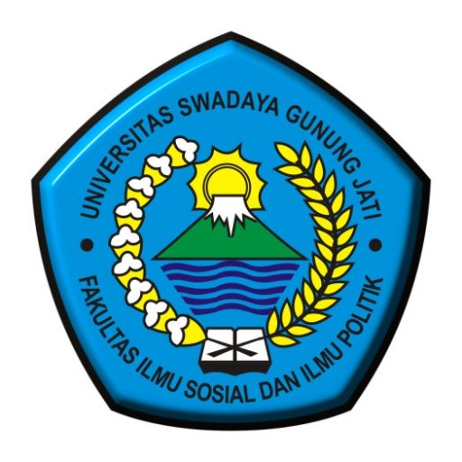

MILDA YUNIA DEWI
NPM. 319090002

FAKULTAS ILMU SOSIAL DAN ILMU POLITIK
UNIVERSITAS SWADAYA GUNUNG JATI CIREBON
2023

